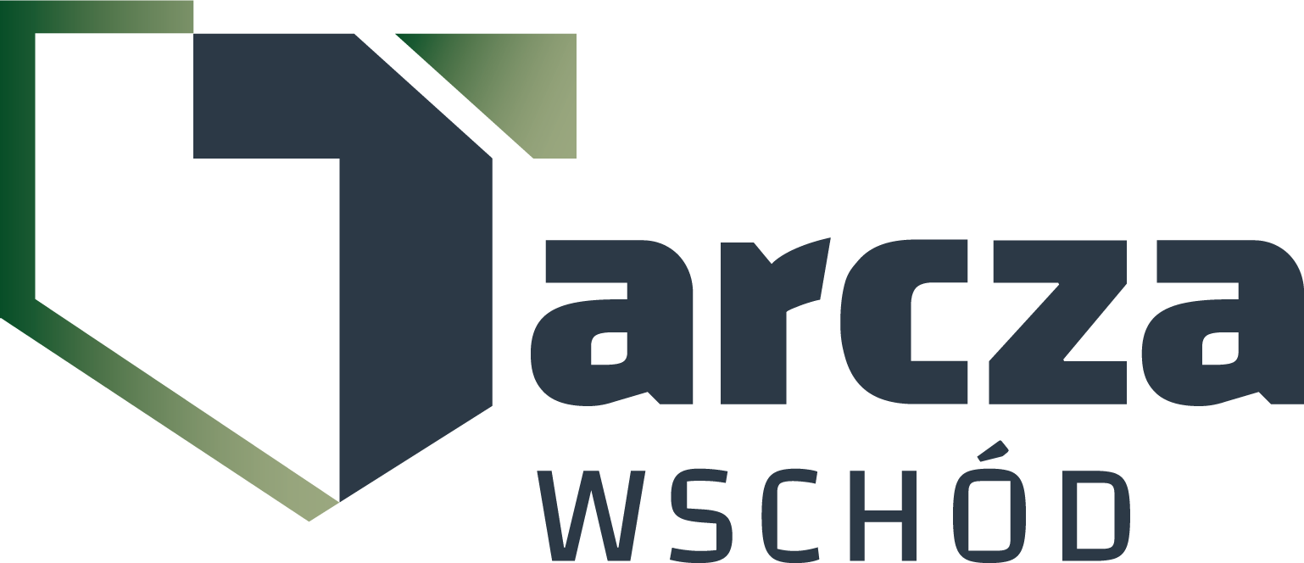
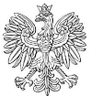

4 Regionalna Baza Logistyczna
im. gen. broni Tadeusz Jordan-Rozwadowskiego

wz. Komendant
płk Jacek Szmalenberg

T: 2612
Wrocław, dnia 15 maja 2025 r.

Wykonawcy
strona internetowa Zamawiającego
Dotyczy: wyjaśnienia treści SWZ w postępowaniu o udzielenie zamówienia publicznego prowadzonego w trybie przetargu nieograniczonego na DOSTAWA CUKRU BIAŁEGO nr sprawy MAT/92/AW/2025
Działając na podstawie art. 135 ust. 6 ustawy z dnia 11 września 2019r. - Prawo zamówień publicznych (dalej jako: ustawa Pzp), Zamawiający udostępnia wyjaśnienia treści SWZ w odpowiedzi na wniosek złożony przez Wykonawcę. Poniżej treść zapytania wraz z wyjaśnieniem.
PYTANIE 1
Wnioskujemy o zmianę zapisu dot. Poświadczenia poprawności merytoryczno – technicznej etykiety logistycznej. Poświadczenie merytoryczno – techniczne nie jest już wykonywane. Obecnie wykonywane jest poświadczenie merytoryczne.
ODPOWIEDŹ 1

Zamawiający uzna przedstawienie przez Wykonawcę do pierwszej dostawy dokumentu wydanego przez „Instytut Logistyki i Magazynowania w Poznaniu”, o którym mowa w Załączniku nr 6 ust. 8 proponowanych postanowieniach umowy, który poświadczać będzie poprawność etykiety z kodem kreskowym wg procedur systemu GS1 zgodnie z wymaganiami wskazanymi w proponowanych postanowieniach umowy.

„z upoważnienia Komendanta 4 Regionalnej Bazy Logistycznej”

KIEROWNIK
SEKCJI ZAMÓWIEŃ PUBLICZNYCH

/-/Sławomir Neumann
Anna Walenta
tel.: 261 651 083
e-mail: 4rblog.przetargi@ron.mil.pl

4 Regionalna Baza Logistyczna ul. Pretficza 24-28
tel: 261 651 080 50- 984 Wrocław
e-mail: 4rblog.przetargi@ron.mil.pl

